Метрология, стандартизация и сертификация

Лабораторная работа №3. Методы измерения емкости, индуктивности, тангенса угла потерь и добротности

Цель работы - изучение основных методов измерения емкости, индуктивности, тангенса угла потерь и добротности.

Краткие теоретические сведения
Измерение емкости , индуктивности , тангенса угла диэлектрических потерь 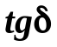 и добротности  осуществляется прямыми, косвенными и резонансными методами.
Косвенные методы (амперметра – вольтметра)
Среди косвенных методов наиболее просто измерение емкости и индуктивности возможно методом двух приборов (методом амперметра - вольтметра). Для этого емкость (индуктивность) включают в схему рис. 1а или рис. 1б.
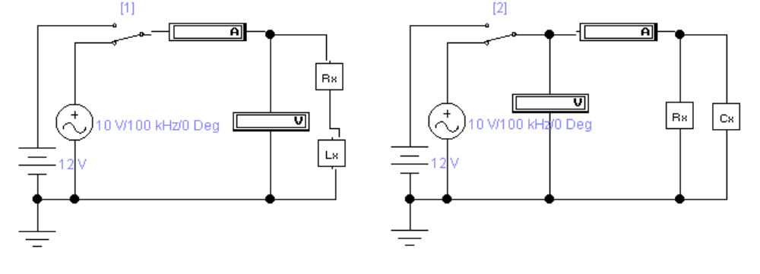
Рис. 1. Метод амперметра – вольтметра
Сначала измеряют сопротивление конденсатора (катушки) постоянному току 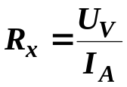. Затем схему включают в цепь питания переменного синусоидального тока частотой 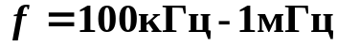 и определяют полное сопротивление 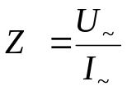 катушки (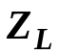) или конденсатора (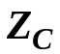). Так как
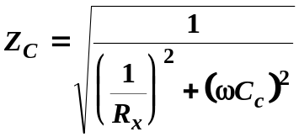, 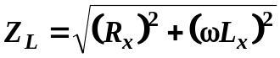, то
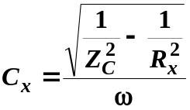 (1)
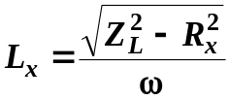, (2)
где 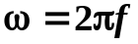.
Прямые методы (нулевой метод измерения емкости и индуктивности)
Для измерения емкости и индуктивности прямыми методами наибольшее распространение получили мосты переменного тока. Мостовые схемы измерения емкости с малыми (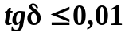) и большими (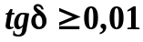) потерями представлены на рис. 2а и рис. 2б.
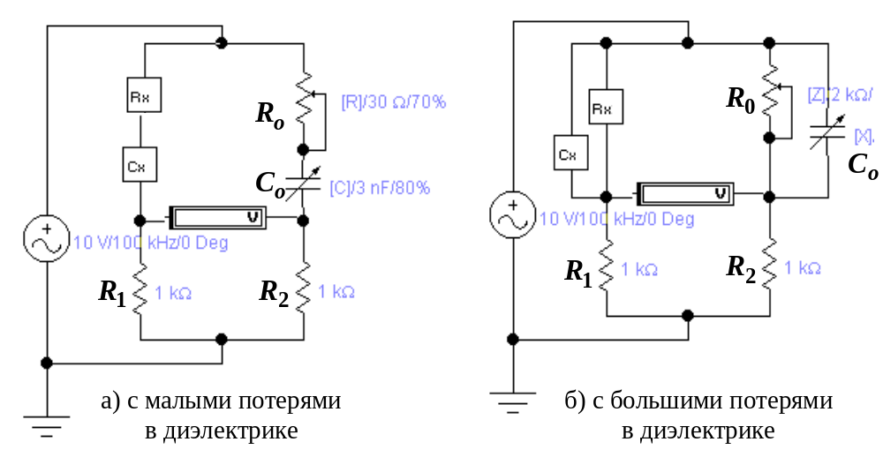
Рис. 2. Мостовая схема измерения емкости
Мосты относятся к наиболее точным приборам и их погрешности могут составлять тысячные доли процента. Сущность мостового метода измерения заключается в том, что неизвестный конденсатор включают в одно из плеч моста и производят изменение параметров образцовых мер моста 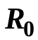 и 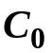 до достижения равновесия схемы, характеризуемого равенством нулю показаний вольтметра. Для равновесного состояния моста переменного тока справедливо соотношение
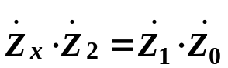,
где 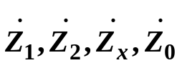 - полные сопротивления плеч моста.
Если сопротивления 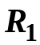 и 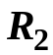 равны, то при равновесии моста равны и полные сопротивления рабочего и образцового плеч моста.
Тогда для схемы на рис. 2а можно записать
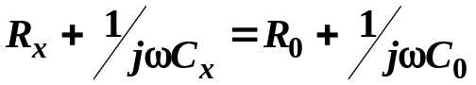.
Откуда 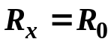, 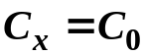.
Для схемы на рис. 2б получим
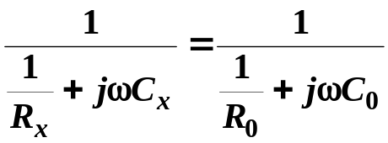.
Откуда , .
Тангенсом угла потерь конденсатора называется отношение активного сопротивления 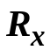 к реактивному 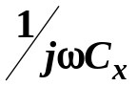 для последовательной схемы замещения конденсатора и отношение активной проводимости к реактивной в случае параллельной схемы замещения. Тогда для моста на рис. 2а 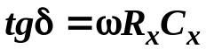, а для моста на рис. 2б 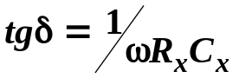.
Измерение индуктивности мостовым методом аналогично измерению емкости (рис.3).
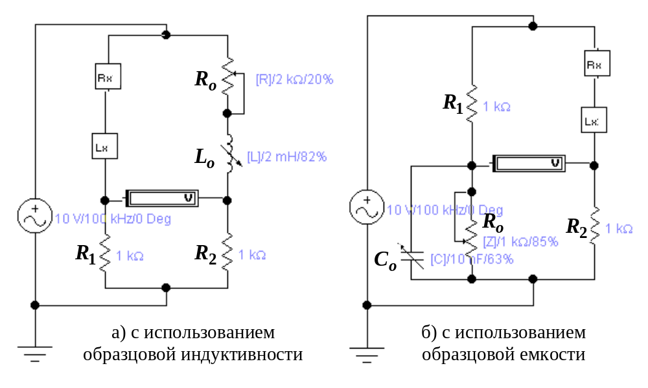
Рис. 3. Мостовая схема измерения индуктивности
Изменением параметров 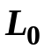 и образцовых мер добиваются равновесия моста (вольтметр, включенный в диагональ моста, показывает ноль), откуда при 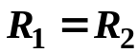 получим
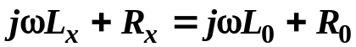.
Тогда 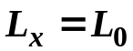 и .
Добротность же может быть определена как отношение реактивного сопротивления 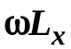 катушки к активному :
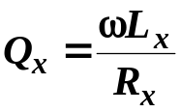.
На практике образцовые переменные индуктивности изготовить очень трудно, а активные сопротивления катушки довольно велики. Поэтому в основном распространены мостовые схемы измерения индуктивностей (имеющих малую добротность 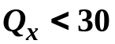) с использованием образцовых емкостей (рис. 3б). Если в схеме , то исходя из условия равновесия моста 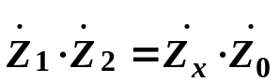, можно записать
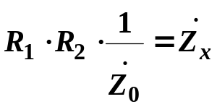.
Поскольку и чисто активные сопротивления, то последнее равенство перепишется как
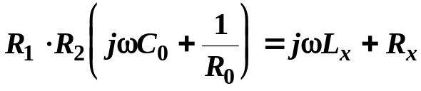
Откуда
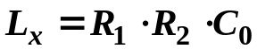, 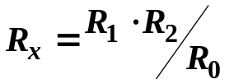.

Резонансный метод
Резонансные методы измерения нашли широкое распространение за счет простоты. Они используются, как правило, на высоких частотах при последовательной  и параллельной  схемах замещения элементов. В этом случае активное сопротивление индуктивностей и емкостей будет приводить к пренебрежимо малой погрешности измерения. Суть метода заключается в том, что создается резонансный контур и измеряется частота, на которой наблюдается резонанс в исследуемой цепи. При этом резонансная частота связана с параметрами цепи известным соотношением
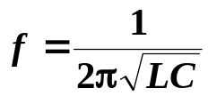.
В случае измерения индуктивности 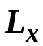 в резонансный контур параллельно ей включают образцовую емкость . Если же измеряют емкость 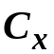, то ее включают параллельно образцовой катушке . В качестве индикатора резонанса можно использовать вольтметр. При этом показания вольтметра в момент резонанса максимальны. Схема измерения резонансным методом представлена на рис. 4.
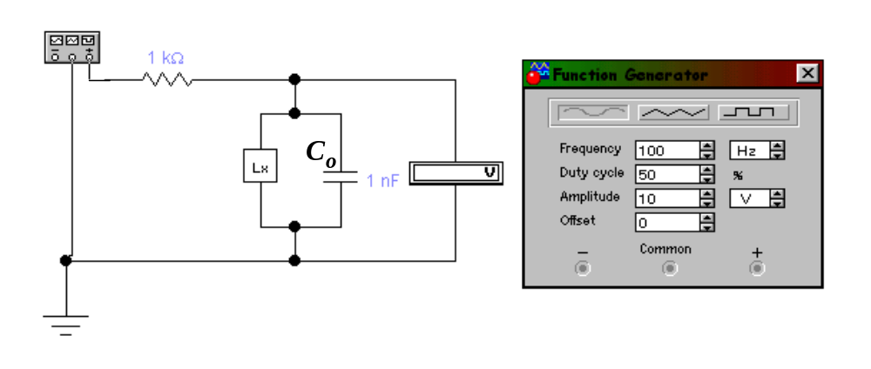
Рис. 4. Резонансный метод измерения емкости или индуктивности
Порядок выполнения работы
Значения измеряемого сопротивления , индуктивности или емкости во всех схемах данной лабораторной работы устанавливаются по вариантам, приведенным в таблице:
Вариант |  | 1 | 2 | 3 | 4 | 5 | 6 | 7 | 8 | 9 | 0
Рис.1а | , кОм | 1,1 | 1,2 | 1,3 | 1,4 | 1,5 | 1,6 | 1,7 | 1,8 | 1,9 | 2,0
Рис.1а | , мГн | 1,1 | 1,2 | 1,3 | 1,4 | 1,5 | 1,6 | 1,7 | 1,8 | 1,9 | 2,0
Рис.1б | , кОм | 1,1 | 1,2 | 1,3 | 1,4 | 1,5 | 1,6 | 1,7 | 1,8 | 1,9 | 2,0
Рис.1б | , нФ | 1,1 | 1,2 | 1,3 | 1,4 | 1,5 | 1,6 | 1,7 | 1,8 | 1,9 | 2,0
Рис.2а | , Ом | 11 | 12 | 13 | 14 | 15 | 16 | 17 | 18 | 19 | 20
Рис.2а | , нФ | 1,1 | 1,2 | 1,3 | 1,4 | 1,5 | 1,6 | 1,7 | 1,8 | 1,9 | 2,0
Рис.2б | , кОм | 1,01 | 1,02 | 1,03 | 1,04 | 1,05 | 1,06 | 1,07 | 1,08 | 1,09 | 1,10
Рис.2б | , мкФ | 1,01 | 1,02 | 1,03 | 1,04 | 1,05 | 1,06 | 1,07 | 1,08 | 1,09 | 1,10
Рис.3а | , кОм | 1,01 | 1,02 | 1,03 | 1,04 | 1,05 | 1,06 | 1,07 | 1,08 | 1,09 | 1,10
Рис.3а | , мГн | 1,01 | 1,02 | 1,03 | 1,04 | 1,05 | 1,06 | 1,07 | 1,08 | 1,09 | 1,10
Рис.3б | , кОм | 2,1 | 2,2 | 2,3 | 2,4 | 2,5 | 2,6 | 2,7 | 2,8 | 2,9 | 3,0
Рис.3б | , мГн | 2,1 | 2,2 | 2,3 | 2,4 | 2,5 | 2,6 | 2,7 | 2,8 | 2,9 | 3,0
Рис.4 | , мГн | 10 | 20 | 30 | 40 | 50 | 60 | 70 | 80 | 90 | 100

1. Собрать схему рис. 1а: 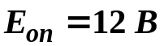, 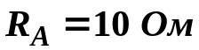, 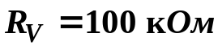. Подключить ко входу схемы источник опорного постоянного напряжения . Записать показания вольтметра и амперметра и рассчитать значения 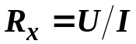.
2. Вместо источника опорного напряжения подключить источник переменного синусоидального напряжения  частотой 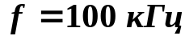. Записать показания приборов и рассчитать полное сопротивление 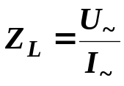.
(Для измерений переменных токов и напряжений переключить амперметр и вольтметр в режим АС!)
3. Рассчитать значение неизвестной индуктивности по формуле (2):
,
где .
4. Рассчитать относительную погрешность измерения:
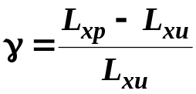,
где 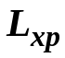 - рассчитанное в п.4 значение индуктивности; 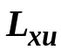 - установленное по своему варианту значение индуктивности.
5. Собрать схему рис. 1б. , , .
6. Повторить п.п. 2 - 4 для емкости. Рассчитать емкость и погрешность измерения (по аналогии с индуктивностью):
7. Собрать схему рис. 2а: 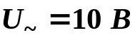, , 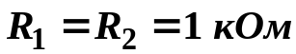. 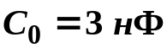, 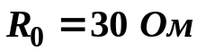.
8. Уравновесить мостовую схему, изменяя 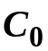 и 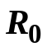 до достижения показаний вольтметра, равных либо существенно приближенных к нулю.
9. Определить и по показаниям и 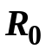. Рассчитать погрешности измерения , и тангенс угла потерь.
10. Собрать схему рис. 2б. , , , 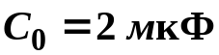, 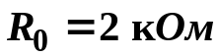.
11. Уравновесить схему, изменяя и , и определить и по показаниям и .
12. Рассчитать погрешности измерения и , тангенс угла потерь.
13. Собрать схему рис. 3а: , , , 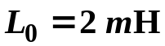, .
14. Уравновесить мостовую схему, изменяя 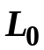 и . Записать значения 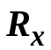 и 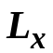 по показаниям и .
15. Рассчитать погрешность измерения и , а также добротность катушки индуктивности.
16. Собрать схему рис. 3б: , , 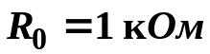, 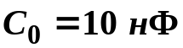, .
17. Уравновесить мостовую схему. Рассчитать значения , и добротность катушки по формулам, приведенным в описании схемы, а также погрешность измерения и .
18. Собрать схему рис. 4 для измерения резонансным методом. , 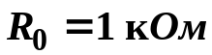, 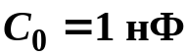.
19. Изменяя частоту генератора (начать можно с 50 кГц) найти резонансную частоту, соответствующую максимуму показаний вольтметра. Вычислить по формуле
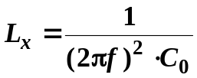.
20. Рассчитать относительную погрешность в определении .

Требования к оформлению отчета
Отчет по работе должен включать:
– титульный лист с указанием названия и номера варианта работы.
– наименование работы;
– цель работы;
– задание на выполнение работы (вариант);
– экспериментальную часть, включающую результаты измерений, представленные в виде распечаток схем измерений с включенными приборами. Качество скриншотов должно обеспечивать читабельность основных параметров схемы.
– аналитическую часть (расчетные значения измеряемых величин и погрешностей);
– выводы (оценка результатов выполненной работы). Выводы должны отражать результаты сопоставления схем по сложности реализации, широте области применения (диапазон измеряемых значений), а так же по обеспечиваемой точности измерений.

